Il condizionale presente

Attività 1. Ecco il testo della canzone “Condizionale presente” di Marco Martinelli. Quando la ascolti, scrivi il verbo coniugato che senti (se c’è uno spazio vuoto) o scegli il verbo giusto (in grassetto) se c’è la scelta tra i due.

____________________
Tutte le formule chimiche possibili
Per farti essere sempre così
Sulla linea orizzonte perfetta
Ai miei occhi netta
E tutte le manipolazioni per darti
In tutte le stagioni
Quei fiori che un po’
Ti assomigliano
Esplosivi odorosi
Al loro aprirsi sfacciato sul sole
Affiancherei / Affronterei qualsiasi pericolo
E sanerei ogni ferita dolore
Allungherei / Allargherei le braccia
Per un abbraccio migliore
Tu mi fai sentire l’amore
Perché riveli tutto di me
Tu, tu mi cambi il ritmo delle ore
Perché altra musica non c’è
Mi spieghi cosa che conta
Che cosa davvero conta
Salverei / Sovvertirei
Tutte le regole dell’Universo
Per preservarti farti essere più forte
Tutti uguali ed ognuno un diverso
Spegnerei / Sparirei le malattie,
Le carestie, le guerre
E ogni fine per non perderti mai
E tu la stella da non sparire
Girarti intorno
Che per morire diventa lucente notte e giorno
Più grande più bella
Luminosa e avvolgente
E perfino bruciante
Tu mi fai ubriacare d’amore perché
Sposti tutto di me
Tu mi fai volare le ore
Perché altra voce non c’è
Che dica cosa che conta
Cos’è che davvero conta
Rifletterei / Rinfoltirei foreste
Per darti l’ombra ed il respiro
Più grande degli alberi del mio cammino
E dimostrerei / dannaggerei
che i pazzi sono buoni
Sognatori
Raggiungo passioni
In bilico
In piedi
Su semplici emozioni
E _________________ e vorrei
e _________________ tu lo sai
Le cose che farei
Che ho in mente
Tu
Che ________________ veramente
Tu
Quello che _________________
Condizionale presente...



Attività 2. Scrivere la definizione o qualche sinonimo per questi verbi dalla canzone. Usare un dizionario se necessario!

sovvertire - __________________________________________________________________

rinfoltire - ___________________________________________________________________

affrontare - __________________________________________________________________

allungare - ___________________________________________________________________

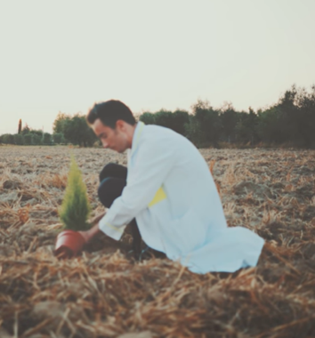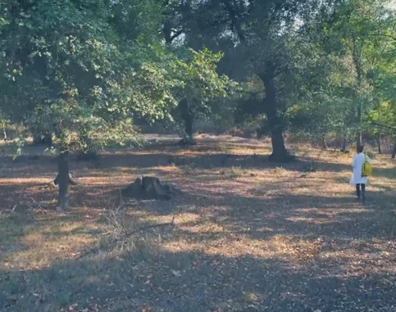

Attività 3. Marco fa una passeggiata nella natura per riflettere sul mondo. Leggere le domande e riflettere anche tu prima di rispondere.

- Cosa faremmo noi per migliorare la società?

___________________________________________________________________________

___________________________________________________________________________

- Cosa farebbero Marco e i suoi amici per salvare il pianeta?

___________________________________________________________________________

___________________________________________________________________________

- Cosa faresti tu per aiutare un/una/* amico/a/*?

___________________________________________________________________________

___________________________________________________________________________

